Министерство образования Республики Беларусь
Учреждение образования
«Брестский Государственный технический университет»
Кафедра ИИТ

Лабораторная работа №3
По дисциплине «Конструирование программного обеспечения»
Тема: «»

Выполнил:
Студент 2 курса
Группы ПО-17
Наврось Г.Б.
Номер зачётки:
250870
Проверил:
Зеленкова Е.Г.

Брест 2026
Цель: написать основную логику программы.

Ход работы
Вариант 1
Основное задание: необходимо написать основную функцию для программы из предыдущих лабораторных работ. Ваша задача реализовать логику программы, которая будет выполняться при выборе пункта меню «Начать игру». Новые данные должны быть реализованы в виде классов.
Результатом данной лабораторной работы должно стать обновление программы, в котором появляется возможность выбрать главный пункт меню. Все настройки, сделанные в результате работы над предыдущими лабораторными работами, должны учитываться в логике функции этой лабораторной.
Игра представляет собой спуск в подземелье и последовательные бои с противниками. Необходимо реализовать классы Character, Monster и Weapon. Реализовать функции экипировки оружия и выпадения его из монстров после победы. Бои должны быть поочередные (игрок выбирает действие, монстр просто наносит урон игроку).
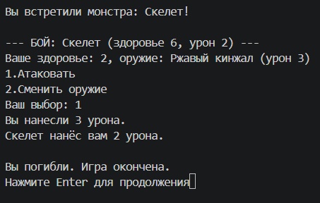
Мы добавили основную игровую логику. Создали карту, которая соответствует размеру в настройках, в ней мы ходим по карте, мы @, там где мы были у нас отображается x, на каждой клетке, пока что, у нас появляется монстр: скелет, гоблин, тролль. У них разное колво здоровья и урона. У самого игрока есть инвентарь с оружием, которое он может менять. Бой пошаговый, мы можем атаковать или поменять оружие. В конце хода монстр атакует. Текущие условия победы - 3 победы над монстрами. Создали 3 класса: Монстры, Персонаж и Оружие со своими характеристиками.
Вывод: добавили основную логику игры и временные условия победы, добавили классы оружия, монстров и персонажей.

